Bug report 1:

Заголовок: Выдача неверного ФИО и номера группы в карточке студента.

Описание: -

Шаги воспроизведения: Введение логина и пароля студента.

Фактический результат: Карточка студента с днями недели, номер группы неверный, неверное ФИО.

Ожидаемый результат: Карточка студента с днями недели, номер группы верный, верное ФИО.

Окружение: Debug в Visual Studio Community

Скриншот:

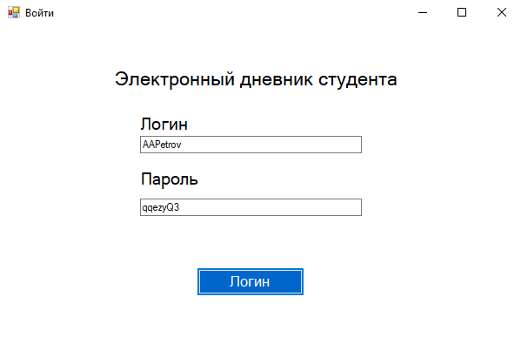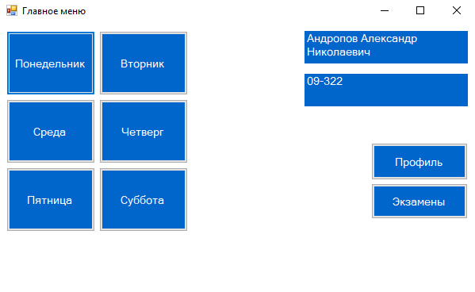

Bug report 2:

Заголовок: Неверный показ расписания.

Описание: Показывает вместо времени начала урока 1.

Шаги воспроизведения: Нажатие на кнопку дня недели в карточке студента.

Фактический результат: Расписание в виде таблицы с информацией о занятиях, но вместо времени начала занятия стоит 1.

Ожидаемый результат: Расписание в виде таблицы.

Окружение: Debug в Visual Studio Community

Скриншот: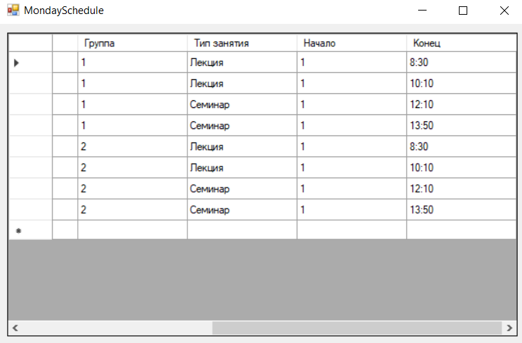

Bug report 3:

Заголовок: Неверный показ расписания.

Описание: Все строки дублируются.

Шаги воспроизведения: Нажатие на кнопку дня недели в карточке студента.

Фактический результат: Расписание в виде таблицы с информацией о занятиях, но все занятия сдвоены.

Ожидаемый результат: Расписание в виде таблицы.

Окружение: Debug в Visual Studio Community

Скриншот:

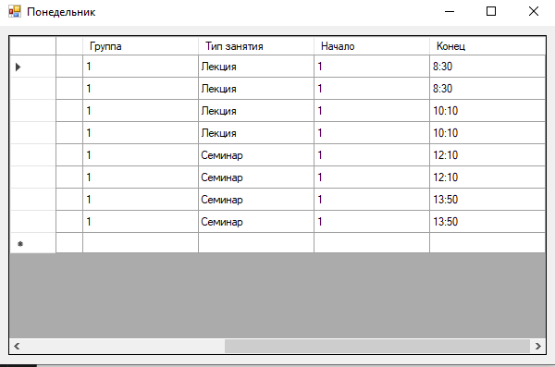

Bug report 4:

Заголовок: Ошибка работы с массивом из базы данных.

Описание: Индекс находился вне границ массива.

Шаги воспроизведения: Нажатие на кнопку экзамены в меню студента

Фактический результат: Вывод ошибки выхода индекса за границы массива

Ожидаемый результат: Таблица оценок за экзамен

Окружение: Debug в Visual Studio Community

Скриншот:

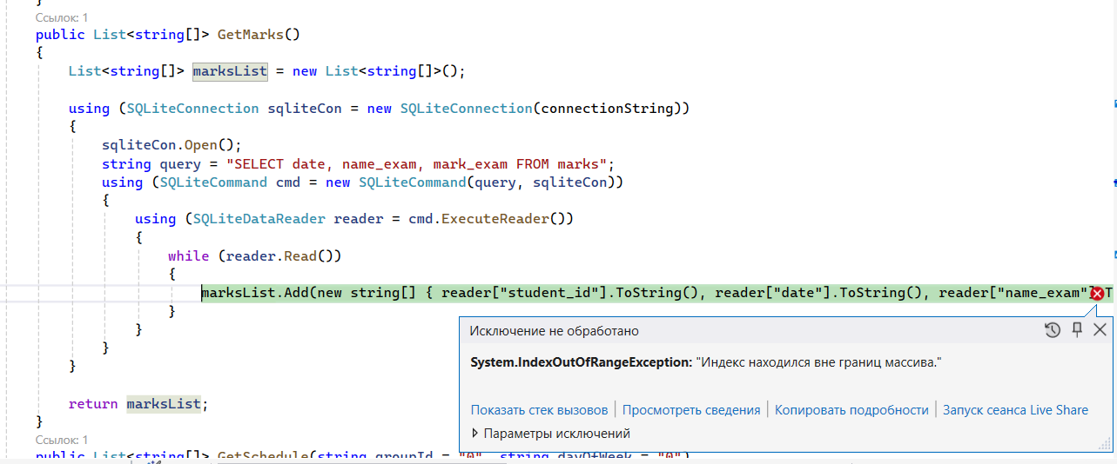

Bug report 5:

Заголовок: Неправильная работа формы.

Описание: Форма некорректно отображается при полноэкранном режиме.

Шаги воспроизведения: Запуск программы и открытие формы для входа

Фактический результат: Разделы для входы находятся в левом верхнем углу

Ожидаемый результат: Разделы для входы находятся по середине

Окружение: Debug в Visual Studio Community

Скриншот:

